圈存机安装方法说明
- 解锁系统
  - 系统必须可以使用鼠标
  - 在“开始”按钮上点右键，选择“资源管理器”，进入D：盘，双击“goback.reg”文件。
  - 打开D:\wom51下的“windows优化大师”，在“系统性能优化”＝》“系统安全优化”中，解锁以下几项：
    - “更多设置”：去掉“禁用MS-DOS方式”选项
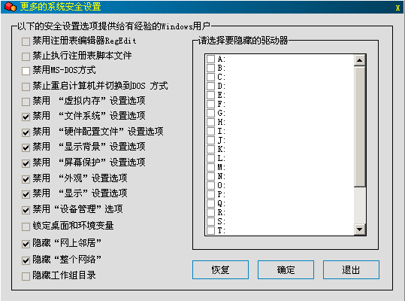
  - 重新启动计算机

- 锁定系统
  - 双击D:盘下的touch.reg文件。
  - 打开“windows优化大师”， “系统性能优化”＝》“系统安全优化”＝》“更多设置“,选中以下几项，保存
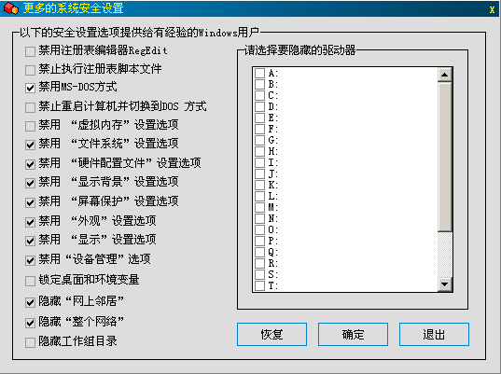
  - 打开“应用程序“选项，去掉除了”启动“以外所有的选项，保存。
  - 打开“开始菜单“选项，去掉除了”关闭系统“以外所有的选项，保存。
  - 重新启动计算机

- 全新安装
  - 启动计算机，在自检过程中，当屏幕显示如下“To restore system press F11”时，按“F11”，然后按“确定”进行系统恢复。
  - 第一次进入系统时最好拿掉鼠标，进入系统时会提示没有鼠标，先选择“以后不再提示“，然后进入系统。接上鼠标重新启动。
  - 如果计算机名重复，请先修改计算机名。设置系统IP与网关。记住再恢复系统前先记下原先的IP、网关、子网掩码。
  - 安装D:\更新安装\nl8900setup\下的程序。
  - 将D:\更新安装\nl8900正常版本\ 将nl8900.exe快捷方式加入“开始“菜单的”启动“中。
  - 重新启动计算机，检查是否安装成功.

- 升级安装
  - 升级前先解锁系统。
  - 升级D:\更新安装\nl8900正常版本\nl8900.exe文件即可。

